I fatti visti di fronte e di Traversa

Il rischio che corre l’ironia è di trovare almeno un lettore o un ascoltatore incapace di capirla (Mark Twain)

Cosa avrebbero detto i Porporati italiani a Ratzinger commentando soddisfatti la vittoria sulla Germania?
Santità, vi abbiamo Pappati.

E Lui comprensivo: “Morta una Germania se ne fa un’altra”.
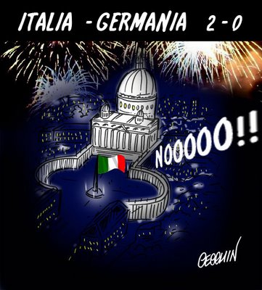

Un elogio per la perfetta direzione di Germania-Italia all’arbitro messicano Archundìa che di nome fa Benito. Temevamo, ricordando un altro Benito, il nostro di 66 anni fa, che si sarebbe schierato con i tedeschi. Invece come dice giustamente un proverbio non si può fare di tutte le erbe, anzi di tutti i Benito un Fascio.

Sfatato anche il sospetto di un Archundia che avrebbe chiuso un occhio a favore dei padroni di casa.
Consentendo che facessero il loro comodo, spadroneggiando in lungo ed in lager.

La differenza tra la nostra Nazionale del 1998 e quella di oggi?
La prima era dei Fichi Sacchi. Ora è la squadra dei Fichissimi Freschi.

A settembre Bruno Vespa ospiterà gli Azzurri nella sua trasmissione.
Comincerà naturalmente con Buffon, il nostro eroe da Porta a Porta.
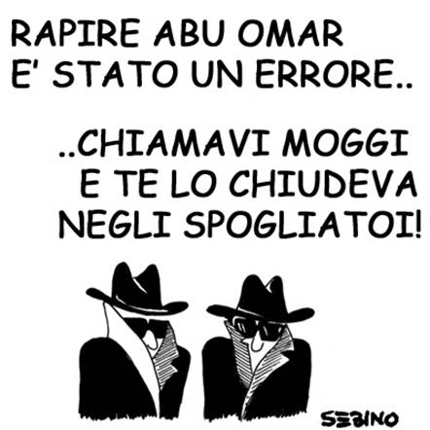
Da Napoleone (se non intero una bonaparte, come si ritiene) Berlusconi dovrebbe tifare domenica per la Francia.
Ma un dilemma lo divora. Tifare per il Paese di Giovanna d’Arco o per l’Ital-Padania di Giovanna d’Arcore?

Fini, Storace, Tremaglia, Gasparri ed Alemanno in vista della partitissima di Berlino hanno reso omaggio al capitano della Nazionale transalpina Zidane.
Per loro è un Duce France.

Per la prima volta Sophia Loren, alla fresca età di 72 anni, poserà nuda per il calendario Pirelli.
Doveva accadere. Prima o poi tutti i nudi vengono al pettine.

Nella sua prima notte nel carcere di Potenza Vittorio Emanuele di Savoia è caduto dal letto. A sessant’anni di distanza abbiamo così assistito in Italia alla seconda caduta della Monarchia.
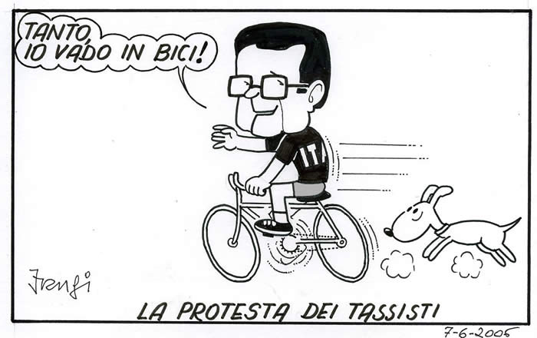

Mai sfruttato le donne, ha detto fiero di sé Vittorio Emanuele di Savoia.
Anche la Signora Italia, sfruttata dai Savoia per oltre ottant’anni con guerre, milioni di morti e povertà diffusa specie al Sud?
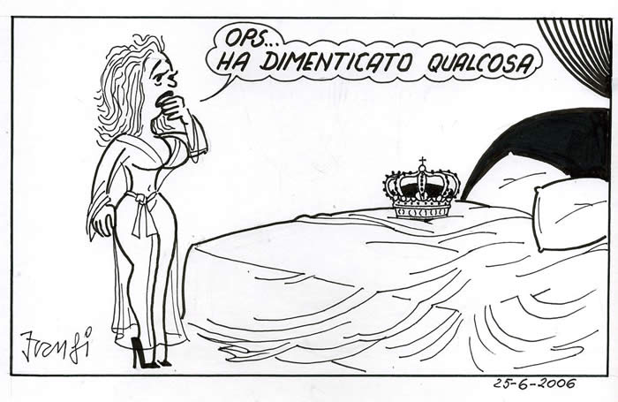
Bufera per gli sperperi e le gratifiche d’oro a funzionari comunali di Taranto. Ora con pochi soldi cosa potrà fare il Comune per la città?
Purtroppo celebrerà le cozze con i fichi secchi.

Strane le cose che accadono a Bari. Poco più a sud di Punta Perotti è spuntato con tutte le benedizioni di legge un nuovo ecomostro. Al Comune, che non sapeva, hanno fatto appena in tempo ad accorgersi del lungo muro alto due metri sorto a pochi metri dal bagnasciuga. Ove si dimostra che San Giorgio (litorale sud della città con quel muro) e San Girolamo (litorale nord della città con una sfilata di nuovi palazzi a pochi metri dalla riva) sono più potenti di San Michele (Matarrese e Fratelli). Si è sempre detto che va avanti chi ha più Santi in Paradiso. Dobbiamo dire adesso che riceve maggiori indulgenze chi è più Santo in Paradiso?

Una battuta di spirito non va criticata: perché non vale la pena prendersi sempre sul serio. Infine perché lo sfottò è il gol segnato da una persona di spirito. Diventa invece una persona ridicola non chi subisce il gol, ma chi non lo sa accettare (Gianni Brera)

Vet (*)

(*) Venanzio Traversa, giornalista. Le vignette e le battute sono tratte dal sito www.frangipane.it, del giornalista Ettore Frangipane di Bolzano per molti anni in RAI e noto vignettista di quotidiani nazionali. Visitate il suo sito.

